Indicação Nº 768/2025Indicação Nº 768/2025

EMENTA: SOLICITO AO EXMO. SR. PREFEITO A REALIZAÇÃO DE MANUTENÇÃO NA MALHA ASFÁLTICA DA RUA PROF.ª MARIA LUIZA DA COSTA CAMARGO, PRÓXIMO AO Nº 260, NO PARQUE DAS LARANJEIRAS.

SENHOR PRESIDENTE,
SENHORES VEREADORES.
Apresento a V.Exa. nos termos do Art. 160 do Regimento Interno, a presente Indicação a ser encaminhada ao Senhor Prefeito Municipal Paulo de Oliveira e Silva, juntamente com a Secretaria competente, solicitando a realização de manutenção na Malha asfáltica da Rua Profª. Maria Luiza da Costa Camargo, próximo ao nº 260, no Parque das Laranjeiras.

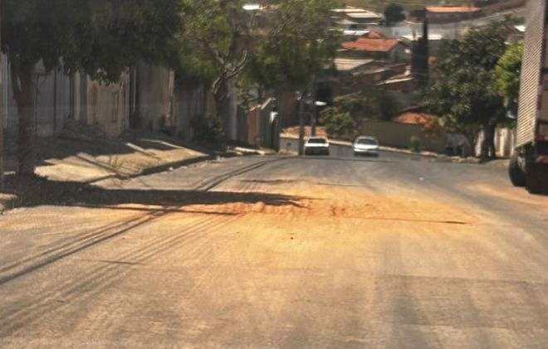
Sala das Sessões “Vereador Santo Rótolli”, 19 de setembro de 2025

Assinado Digitalmente
VEREADOR LUIS ROBERTO TAVARES

